Задания учителя-дефектолога по теме "Космос"

12 апреля замечательный праздник - День Космонавтики. Когда-то космос казался недосягаемым, и вот уже через какие-то десятки лет туда сможет отправиться любой желающий. Может это будут наши дети?
1.Объясните ребёнку, почему 12 апреля во всём мире отмечают День Космонавтики. Рассмотрите картинки и иллюстрации в книгах, газетах, журналах с изображением космоса, космонавтов и космической техники. Расскажите ребёнку о первом космонавте – Юрии Гагарине. Объясните ребёнку, что такое ракета, космодром, скафандр, телескоп. Проверьте, как ребёнок запомнил то, о чём Вы с ним беседовали. Попросите его ответить на вопросы самостоятельно, и, если он затрудняется, помогите ему с ответами.

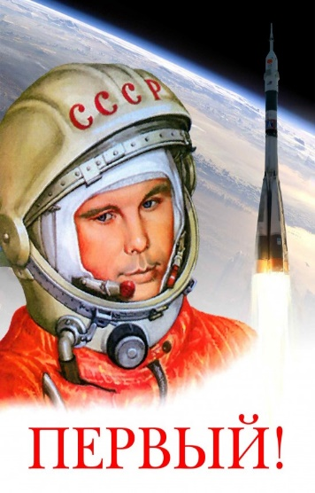
Какой праздник отмечают 12 апреля? 12 апреля отмечают День космонавтики.
- Что такое космос? Космос – это то, что окружает землю и другие планеты.
-Что люди запускают в космос? Люди запускают в космос спутники, ракеты, космические корабли и станции.
- Как называют человека, который летит на ракете в космос? Человека, который летит на ракете в космос, называют космонавтом.
- Кто был первым космонавтом? Первым космонавтом был Юрий Гагарин.
- Как называется место, откуда запускают в космос космические корабли? Это место называется космодром.
- Что надевает космонавт для полёта в космос? Космонавт надевает космический скафандр.
- Как называется планета, на которой мы живём? Наша планета называется Земля.

2.Игра «Один – много» (множественное число):
корабль — корабли
космонавт — …
звезда – …
планета — …
скафандр — …
ракета — …
3.Игра «Есть – нет» (родительный падеж):
космонавт – нет космонавта
корабль — …
звезда – …
планета — …
скафандр — …
ракета — …
связь – …
4.Игра «Посчитай»:
одна ракета, две …, три …, четыре …, пять ….
один космонавт, два …, три…, четыре…, пять…
5.Словесная игра «Подскажи словечко».
Взрослый читает стихотворные строчки, но перед последним словом делает паузу, предлагая ребёнку самому закончить стишок. Если ребёнок затрудняется с ответом, подскажите ему сами. Игру можно повторить несколько раз.
У ракеты есть водитель,
Невесомости любитель
По-английски: “астронавт”,
А по-русски … (космонавт).
На корабле воздушном,
Космическом, послушном,
Мы, обгоняя ветер,
Несёмся на … (ракете).
Планета голубая,
Любимая, родная,
Она твоя, она моя,
И называется … (Земля)
Самый первый в Космосе
Летел с огромной скоростью
Отважный русский парень
Наш космонавт … (Гагарин).
Освещает ночью путь,
Звёздам не даёт заснуть
Пусть все спят, ей не до сна,
В небе не заснёт … (Луна).
6.Игра «Игра скажи наоборот»:
В солнечный день очень светло, в космосе___
Летом на солнце очень жарко, а в космосе___
На земле люди совершают движения быстро, а в космосе___
На Земле работать легко, а в космосе___
Космическая станция бывает высокая, а бывает ___
На Земле воздух грязный, а в космосе___
7.Игра «Я, ты, он, она, мы, вы, они» (Преобразуй):
Я: Смотрю на звезды.
Ты: ___
Он: ___
Она: ___
Мы: ___
Вы: ___
Они: ___
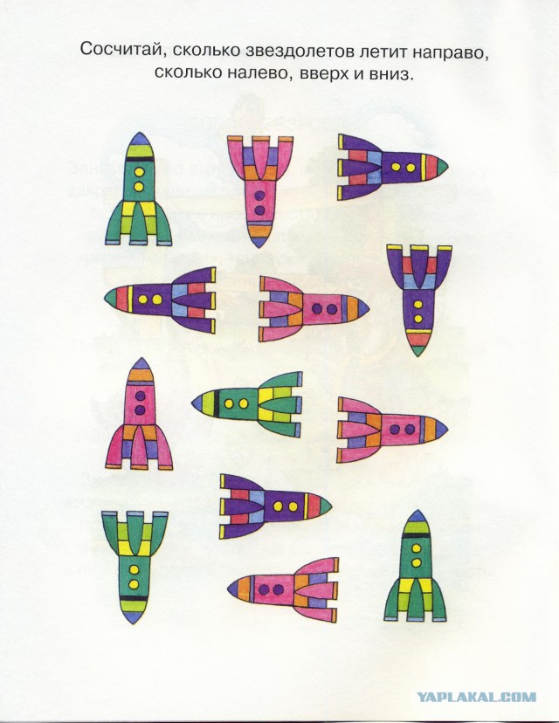

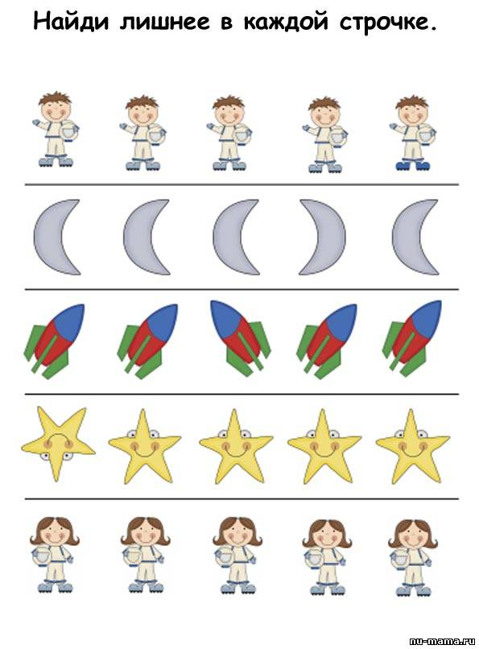

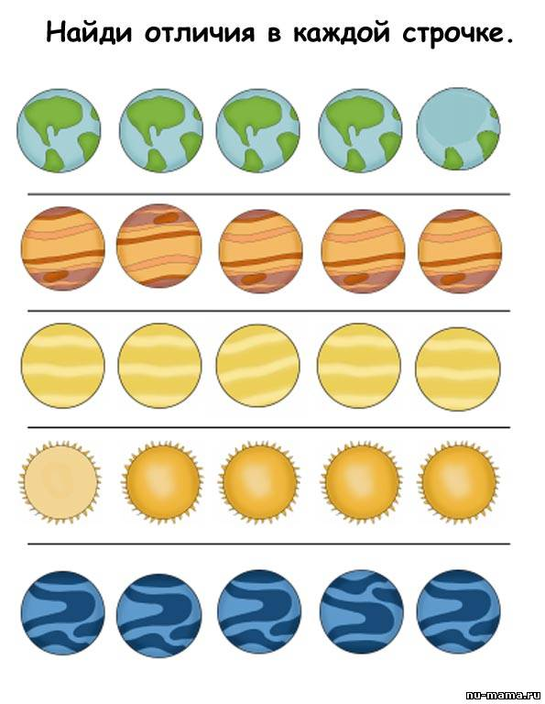

Нарисуй метеориты и добавь свои узоры!

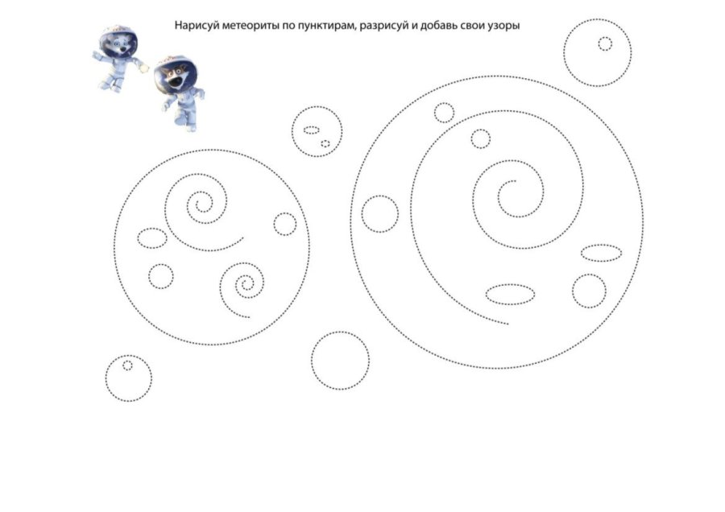

Рисовалки-обводилки

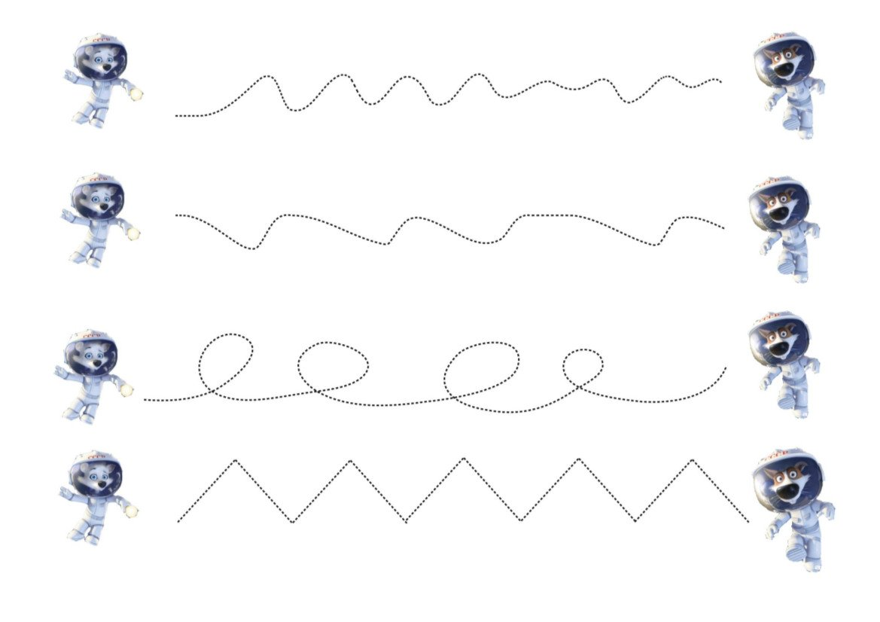

Дорисуй половинку.
.
